

本科生毕业设计（学术论文）



题 目 基于bpm流程引擎的流程中转平台的设计与实现
学 院 软件学院
专 业 软件工程此处写论文中文题名
学生姓名 樊阳
学 号 2018141463091 年级 2018
指导教师 洪玫

教务处制表
二Ο一八年五月二十日

摘 要

软件工程

学生 樊阳 指导老师 洪玫

[摘要] 对于现代的企业来说，每天都会产生大量的流程需求，常用的流程例如请假申请，加班申请，会议室使用申请。传统的流程审批方式为员工线下填写申请单或发送邮件，找到各级领导签字，审批通过后由公司处理。这样的线下方式费时费力不说，还无法对流程数据进行保存与复盘。针对这一现状，本论文通过整合流程引擎与业务系统，设计并完成了流程中转平台，来完成企业流程审批的线上化，移动化，无纸化需求。采用SpringBoot框架,JSF微服务框架,JMQ消息队列,Fixflow流程引擎，Redis缓存，MySQL数据库等技术，通过系统需求分析与建模，系统设计，环境准备，代码实现等过程，系统达到可用的状态。通过功能测试，编写覆盖了所有功能的测试用例，对系统的功能进行了验证，系统的主要功能包括，管理员可以新建流程，通过表单设计器设计表单，通过流程设计器设计流程图，并配置流程的高级配置。流程发起人可以发起，撤回，作废，知会流程。流程审批人可以同意，拒绝，终止，转办，加签流程。系统具有解决现代企业快速搭建一个新的流程的需求的实用价值。通过进一步的改进，可以用于学校，政府单位来完成流程的线上化，帮助提高工作效率。
[主题词]企业，流程审批，表单，流程图，流程引擎，bpm
ABSTRACT

Software Engineering

Student: ZHANG Bo Adviser: ZHAO Hui-ran

[Abstract] For modern enterprises, a large number of process requirements will be generated every day. Common processes such as leave application, overtime application and meeting room use application. The traditional process approval method is that the employee fills in the application form offline or sends an email, finds the signature of leaders at all levels, and is processed by the company after approval. This offline method is time-consuming and laborious, and it is not possible to save and restore the process data. In view of this situation, this paper designs and completes the process transfer platform by integrating the process engine and business system to complete the online, mobile and paperless requirements of enterprise process approval. Using springboot framework, JSF micro service framework, jmq message queue, fixflow process engine, redis cache, MySQL database and other technologies, the system can reach the usable state through the process of system requirement analysis and modeling, system design, environment preparation, code implementation and so on. Through the function test, write test cases covering all functions, and verify the functions of the system. The main functions of the system include that the administrator can create a new process, design a form through the form designer, design a flowchart through the process designer, and configure the advanced configuration of the process. The process initiator can initiate, withdraw, void and notify the process. The process approver can agree, reject, terminate, transfer and countersign the process. The system has practical value to solve the needs of modern enterprises to quickly build a new process. Through further improvement, it can be used in schools and government units to complete the online process and help improve work efficiency.
[Key Words] Enterprise, process approval, form, flowchart, process engine, BPM

目 录

1 绪 论 5
1.1 引言 5
1.2 研究或技术现状 5
1.3 本人主要工作 5
1.4 论文组织与结构 5
2 系统开发的核心技术简介 6
2.1 主要采用技术 6
2.1.1 SpringBoot框架 ……………………………………………………………………………..
2.1.2 JSF京东微服务框架………………………………………………………………………….
2.1.3 JMQ消息中间件………………………………………………………………………………
2.1.4 Fixflow流程引擎……………………………………………………………………………..
2.1.5 Redis数据库…………………………………………………………………………………..
2.1.6 MySQL数据库………………………………………………………………………………..
2.1.7 MyBatis框架………………………………………………………………………………….
2.2 本章小结 7
3 系统分析设计 8
3.1 系统需求分析与建模 8
3.2 系统设计与建模 8
3.3 详细设计 8
3.4 本章小结 8
4 系统实现 9
4.1 实现工具简要说明 9
4.2 各程序模块 9
4.3 系统运行 9
4.4 本章小结 9
5 算法或系统测试 10
5.1 测试环境 10
5.2 测试步骤 10
5.3 测试结果 10
5.4 测试分析 10
5.5 本章小结 10
6 工作总结和心得体会 11
6.1 工作总结 11
6.2 心得体会 11
致 谢 15
参考文献 12
附录：(需详细罗列附录目录) 16

1 绪 论

1.1 引言
对于现代的大中型企业，每天会产生大量的流程需求，并且各种流程需求千变万化，各个业务都会产生自己的个性化需求。尤其是现在因疫情影响，对于线上办公，无纸化办公的需求越来越多，传统的线下提交申请单或发送邮件方式，需要各个审批人逐级审批，不但耗费人力，物力，财力，时间，而且无法进行系统的复盘，无法跟踪流程，愈加跟不上现代企业的节奏。
因此对于大中型企业来说，建立自己的流程技术中台是一个必要的选择，一个优秀的流程技术中台可以让业务方快速简便的搭建自己的业务流程，并且可以聚合各个部门不同的系统的流程需求。
在现代企业的信息化建设过程中，业务需求日新月异，传统的流程需求实现方式为固定编码方式，改动表单和流程每次都需要研发人员进行代码的改动，十分笨重。为了解决传统审批流系统的困境，可以选择引入BPM到自己的业务系统中。BPM就是指业务流程管理，通过一套标准的bpmn规范来实现流程图的设计。现在比较成熟的工作流标准就是BPMN2.0规范，通过一些通用的业务建模符号来描绘流程图，给所有从事BPM行业的人员一种方便大家互相理解的标准符号。流程审批系统引入BPM之后，再调整表单和流程图就会十分快捷，可以驱动各种各样的服务。
针对以上背景，我的毕业设计题目选题为基于bpm流程引擎的流程中转平台的设计与实现，本系统为整合了流程引擎的审批流系统，能帮助不同的业务方进行自主的表单搭建，流程设计，权限控制，数据管理，用户统计，单据打印，流程追踪等功能。

1.2 研究或技术现状
对于现代的企业来说，只要有业务需求就一定会产生流程，大多数企业都会建立自己的流程审批系统来满足各个业务的需求。完善的流程审批能力也是企业信息化建设过程中不可或缺的一环，在流程审批系统出现之前，大多数公司的流程审批需要申请人自己线下填写申请单并找各级领导签字，或是通过发邮件的方式来发送申请。这样的方式费时费力，于是大多数企业会建立自己的流程审批系统，但是大多数审批系统是没有与流程引擎集成的，因此扩展性非常低，每当业务发生变化时，需要研发人员手动调整表单和审批流程。
国内很多大型企业不希望自己公司内部的业务数据泄露，都会有自己自研的流程审批系统，例如阿里钉钉提供的宜搭，既给自己的公司内部用，也向外部提供支持。例如字节跳动飞书的敏捷流程系统，提供给字节跳动国内员工和海外员工使用，腾讯的企业微信也有自己的流程审批能力。于此同时还有一些公司专门从事流程审批系统相关的研发，向一些需要流程审批能力的公司提供收费式服务，例如用友，金蝶云等公司提供的SaaS流程服务。现在的流程引擎功能十分强大，通过成熟的工作流标准bpmn2.0，可以快速实现中国式的流程审批，而且可以快速的实现流程表单与流程图的调整。市面上开源的流程引擎也已经非常成熟，例如Activiti, Flowable, Camunda, jBPM，Fixflow等等。只要将自己的业务系统与流程引擎整合，就能将自己的流程审批系统的扩展性大大提高，遇到复杂的需求也能让业务方快速实现。

1.3 论文主要工作
本系统要实现的是”基于bpm流程引擎的流程中转平台”，主要分为普通用户和管理员用户两个角色。管理员可以分为超级管理员，表单管理员，数据管理员。普通用户可以分为流程申请人，流程审批人。主要完成有以下功能:
系统管理员:
- 能创建一个流程并设置流程基础信息，包括表单名字，流程分类，表单管理员，数据管理员，流水单号前缀，流程保密设置，流程可见范围。
- 能通过表单设计器生成自己需要的表单，有对应的布局控件与基础控件，布局控件包括卡片分组，分割线，一行两列，明细子表。基础控件包括单行，多行，数字输入框。日期，附件，说明文字，手机号，邮箱，图片，富文本框等等。
- 能通过流程设计器完成流程图的设计，包括增加审批结点，增加条件结点，设置条件结点的判断条件。能设置审批结点的审批人，任务模式，处理方式。能增加审批结点的知会人。
- 能配置流程高级设置，包括任务主题设置，申请入口设置，审批消息通知设置，单据撤回设置，组件设置(发起页流程预览，流程预览，审批记录，评论，单据下载)，功能设置(批量审批，移动端发起，支持API更新，每个账号仅限提交一次)。
- 能管理自己所属权限的表单，能查看所有已发起的流程列表，并导出表单相关信息与流程的附件。
普通用户:
- 能查看首页各个类别下的有权限的流程，能对流程进行收藏，将近期发起过的流程自动添加到常用流程
- 能查看自己名下的所有待办任务，包括我的待办，我的已办，我的知会
- 能查看自己发起过的所有流程单据，包括审批中和已结束的流程
- 流程发起人能发起，催办，撤回，知会，作废流程
- 流程审批人能同意，拒绝，驳回，终止，加签流程

1.4 报告组织与结构
本论文主体部分由六部分组成，各部分作用分别为：
第一部分：绪论。本章介绍本项目的研究背景，通过分析国内外已有的5个系统来陈述本项目相关的国内外研究现状，最后对本文的主要工作作出介绍。
第二部分：项目涉及的相关技术知识和技术。
第三部分：系统概要设计。
第四部分：详细设计与实现。
第五部分：讨论和体会。本章写出了项目整个开发过程中的感悟和反思。总结全过程，介绍项目开发过程体会、项目评价、项目成功用于实际意义的阐述以及未来工作。
第六部分：小结。本章是对项目工作的总结。
为了方便读者更进一步了解本文设计的系统项目，也便于有兴趣的读者进行二次开发，本文附录部分给出了项目的需求规格说明书、设计文档、软件测试文档、用户文档说明书以及项目的所有源码。

2 系统开发的核心技术简介

2.1 主要采用技术

2.1.1 SpringBoot框架
SpringBoot框架是当前主流的JAVA WEB开发框架，能简化传统的Spring框架开发，对于SpringBoot来说，有很多约定好的东西，而不需要开发者去配置繁琐的xml文件。能帮助开发者快捷的创建Spring项目，并于其他的框架集成。只需要引入SpringBoot的启动包即可快速使用，并且SpringBoot是天生的微服务框架，可以将各个功能模块解耦合，通过http协议或rpc框架进行通信。

2.1.2 JSF京东微服务框架
JSF是京东自研的RPC框架，可以实现高效RPC调用，并且具有高可用的注册中心，具有完备的容灾特性。服务端口支持TCP和HTTP协议的同时调用，如果想对接口测试，只需要构造一个HTTP POST请求。在数据压缩方面，支持json等多种序列化格式。在服务治理方面，支持黑白名单配置，负载均衡，服务提供者provider动态分组，动态切换等功能。在监控方面，可以对方法调用次数，调用时间，存活实例进行动态查看。JSF的使用场景为，分布式架构的服务，微服务之间通信的调用数据量小，并发大的场景。

2.1.3 JMQ京东消息中间件
JMQ是京东自主研发的，提供可靠消息传递及数据的消息中间件平台。具备优秀的可用性，扩展性和运维性。JMQ可以新建应用与主题，可以建立应用与主题之间的生产发布关系或者消费订阅关系。新建为生产者的应用可以向已有的主题发送消息，为消费者的应用可以消费发送到主题的消息体。消息体有四种消息，分别为普通消息，生产者发送普通消息之后，有订阅关系的所有消费者的某一实例能消费该消息。顺序消息，所有的消费者按照顺序严格进行消费。广播消息，生产者发送消息之后，订阅了主题的所有消费者的所有实例都能消费。事务消息，生产者发送消息时可以控制是否提交或回滚。JMQ可以实现系统解耦，对流量的削峰，实现功能的异步处理。

2.1.4 Fixflow流程引擎
Fixflow流程引擎是一款开源的流程引擎，基于BPMN2.0标准研发，流程引擎底层支持国际化标准的BPMN2.0。引擎的设计方式为微内核结合插件，因此在中国式流程处理方面提供了强大且灵活的扩展方式，流程建模采用了可以在Web使用的流程设计器。Fixflow流程引擎并不是一个流程审批平台，而是提供了流程审批的核心功能，可以让开发者集成该引擎到自己的业务系统。并且可以灵活的定制自己的业务系统

2.1.5 Redis缓存数据库
Redis是一个基于内存的，拥有非常高性能，常常被用作缓存的key-value非关系型数据库。Redis的应用方面最广的是用作缓存，减轻持久层数据库的压力。Redis支持多种数据类型，可以应用在不同的场景。Redis虽然运行在内存中，但是有其自己的持久化机制，通过将存储在内存中的数据保存到磁盘，让数据在Redis重启之后也不会丢失，这也是Rdis持久化的特性。Redis也内置了Lua脚本，能使得多个redis命令变成原子命令。Redis还能在分布式系统中作为分布式锁来使用。

2.1.6 MySQL数据库
MySQL是一个基于磁盘的，当前应用非常广泛的关系型数据库。并且和java的集成非常紧密，MySQL是当前市面上性能十分优越的关系型数据库。MySQL的功能十分强大，不同的引擎适用于不同的场景，可以快速的处理上千万的数据。并且MySQL在各个平台的兼容性都十分好，例如Windows, Linux系统等等。最重要的是MySQL完全免费，而且有其强大的内置函数，能满足各种不同的需求。

2.2 本章小结
本章主要介绍了要实现”基于bpm流程引擎的流程中转平台”所需要的核心技术与框架，并详细解释了各个核心技术的基本概念，对技术选型做出了解释。

3系统分析与设计

3.1 系统需求分析与建模

3.1.1 系统需求概述
本系统面向的使用人员为，即使没有编程基础的业务人员，也能独立设计出一个表单和流程图。需求如下:
系统管理员:
- 能创建一个流程并设置流程基础信息，包括表单名字，流程分类，表单管理员，数据管理员，流水单号前缀，流程保密设置，流程可见范围。
- 能通过表单设计器生成自己需要的表单，有对应的布局控件与基础控件，布局控件包括卡片分组，分割线，一行两列，明细子表。基础控件包括单行，多行，数字输入框。日期，附件，说明文字，手机号，邮箱，图片，富文本框等等。
- 能通过流程设计器完成流程图的设计，包括增加审批结点，增加条件结点，设置条件结点的判断条件。能设置审批结点的审批人，任务模式，处理方式。能增加审批结点的知会人。
- 能配置流程高级设置，包括任务主题设置，申请入口设置，审批消息通知设置，单据撤回设置，组件设置(发起页流程预览，流程预览，审批记录，评论，单据下载)，功能设置(批量审批，移动端发起，支持API更新，每个账号仅限提交一次)。
- 能管理自己所属权限的表单，能查看所有已发起的流程列表，并导出表单相关信息与流程的附件。
普通用户:
- 能查看首页各个类别下的有权限的流程，能对流程进行收藏，将近期发起过的流程自动添加到常用流程
- 能查看自己名下的所有待办任务，包括我的待办，我的已办，我的知会
- 能查看自己发起过的所有流程单据，包括审批中和已结束的流程
- 流程发起人能发起，催办，撤回，知会，作废流程
- 流程审批人能同意，拒绝，驳回，终止，加签流程

功能性需求:
功能模块名称 | 用户角色 | 功能模块简介
创建流程，并设置流程基础信息 | 系统管理员 | 系统管理员可以创建一个新的流程，并设置基础信息，例如表单名，流程分类，表单管理员，数据管理员，流水单号生成规则，流程是否保密，流程的可见范围(是否全员可见，可见人范围，可见部门范围，是否子部门可见)
自定义表单 | 超级管理员，表单管理员 | 超级管理员和表单管理员可以通过表单设计器来自定义表单，有对应的布局控件与基础控件，布局控件包括卡片分组，分割线，一行两列，明细子表。基础控件包括单行，多行，数字输入框。日期，附件，说明文字，手机号，邮箱，图片，富文本框等等
自定义流程图 | 超级管理员，表单管理员 | 可以通过流程设计器完成流程图的设计，可以增加审批结点，审批结点可以配置审批人，选择审批模式和审批人处理方式，增加结点知会人。可以增加条件结点，配置条件结点的条件
流程高级设置 | 超级管理员，表单管理员 | 可以选择并修改以下配置，任务主题设置，申请入口设置，审批消息通知设置，单据撤回设置，组件设置(发起页流程预览，流程预览，审批记录，评论，单据下载)，功能设置(批量审批，移动端发起，支持API更新，每个账号仅限提交一次)。
查看首页流程 | 所有用户 | 能在系统首页查看所有自己有权限的流程，包括流程联系人
我的任务模块 | 所有用户 | 能查看自己名下的所有任务，包括我的待办任务，我的已办任务，知会我的任务
我的申请模块 | 所有用户 | 能查看自己名下的所有申请过的流程单据，包括审批中的流程和已完成的流程
发起流程模块 | 所有用户 | 所有用户可以填写自己需要的表单并发起流程申请，可以预览所有的审批人
审批流程模块 | 所有用户 | 所有用户可以审批自己的待办流程任务，可以选择同意，拒绝，驳回，终止，加签等操作。
查看在途流程详情模块 | 所有用户 | 流程发起人可以查看自己所有发起了的在途流程单据，可以选择撤回，知会，作废，催办等操作。

非功能性需求:
- 易用性:
本系统面向的主要用户是没有编程基础的业务方，能通过本系统独立快捷的搭建一个审批流。因此通过表单设计器拖拉拽的方式即可生成表单，通过流程设计器
(2) 安全性:
本系统需要进行严格的权限控制及隔离，包括:
1.超级管理员能查看并编辑所有的流程，表单管理员能管理自己名下的流程
2.流程参与人能查看流程详情
3.流程审批人能对流程进行审批
4.普通用户可以查看首页所有对自己可见的流程
(3) 响应速度:
1.为了给用户使用系统带来良好的体验，所有的接口响应时间需要控制在1000ms内
2.如果接口处理失败，需要将错误信息展示给用户

3.1.2 系统数据分析
本系统的E-R图如下图所示:
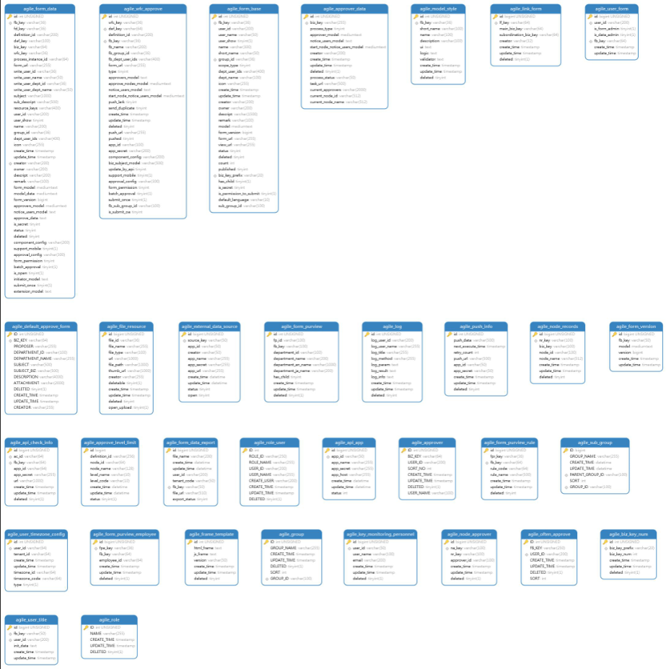
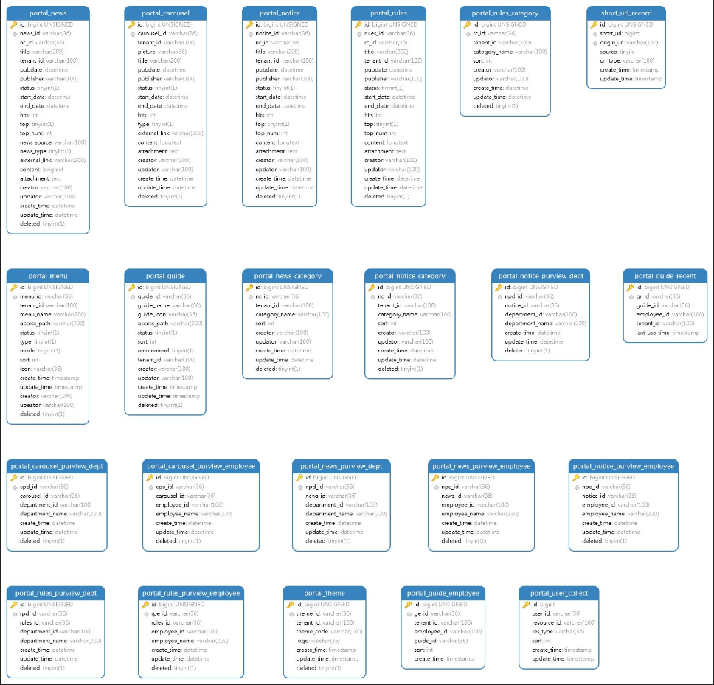

3.1.3 系统功能分析
用例图:
系统角色分为超级管理员，表单管理员，数据管理员，流程发起人，流程审批人。
超级管理员:
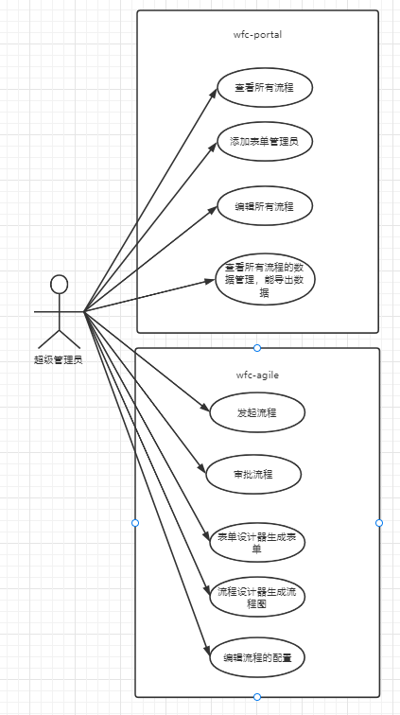

表单管理员:
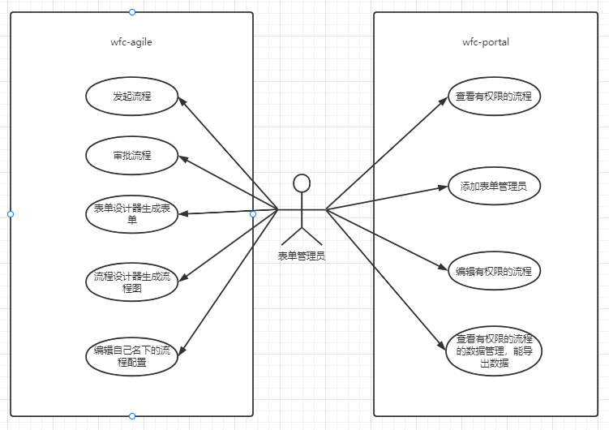

数据管理员:
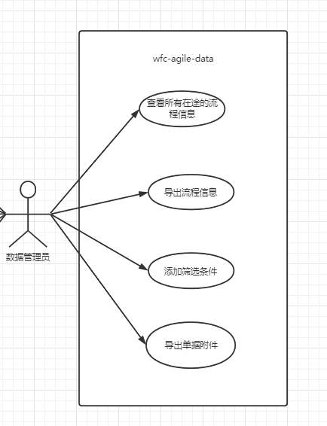

流程发起人:
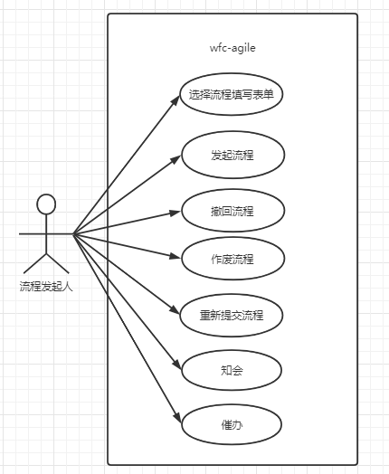

流程审批人:
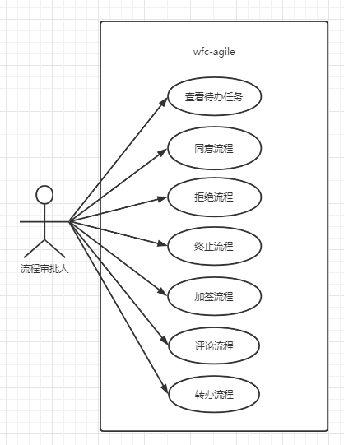

3.1.4 系统行为分析
要画系统状态图

3.1.5 系统性能分析
本系统的架构为微服务架构，各个功能模块解耦合，分别部署在不同的服务器上，服务之间的通信采用http和JSF框架通信。对于前端的响应的时间限制为各个服务之间的通信的时长限制。http和JSF框架的速度收到网络影响，因此只要网络正常，服务之间的交互时间可以达到很短。本系统的持久层数据库选用的MySQL数据库，对于千万行级别数据的读取也很快。另外，本系统选用了Redis数据库来作为缓存，减轻MySQL的压力并加快查询速度。因此本系统性能十分稳定。

3.2 系统设计与建模

3.2.1 系统设计概述

3.2.2 系统数据库设计

3.2.3 系统软件架构设计

3.2.4 系统用户界面设计

3.2.5 系统构件级设计

3.3 详细设计

3.4 本章小结

4系统实现

4.1实现环境与工具的简要说明
可用流程图或伪码等方式说明个人编程工作。
根据模块不同，可分多个小节。

4.2主要程序模块描述
可用流程图或伪码等方式说明个人编程工作。
根据模块不同，可分多个小节。

4.2.1首页模块

4.2.2 个人任务模块

4.2.3表单管理莫管

4.2.4 表单设计器模块

4.2.5 流程设计器模块

4.2.6 流程发起模块

4.2.7 流程审批模块

4.2.8 数据管理模块

4.2.9 流程消息模块

4.2.10 人员主数据模块

4.3系统运行

4.4 本章小结

5系统测试

5.1 测试环境
说明测试硬件、软件等必要环境。

5.2 测试程序和测试数据设计
说明测试方法，步骤，测试用例等。

5.3 测试运行和测试记录
给出测试结果，推荐用图、表方式。
比如，软件设计的界面运行图，算法对比的结果数据表等，要形式丰富多样，便于读者理解个人工作。
一般而已，对软件开发，需要给出界面效果图（总体、子系统等必要部分）
测试应分多角度进行，如运行正常的效果或正确性、速度等。

5.4 测试结果分析

把测试结果进行全面分析，说明优点、缺点。

5.5 本章小结

6 工作总结和心得体会

6.1 工作总结

6.2 心得体会

参考文献

（10 ~ 20篇）
声 明
本人声明所呈交本人声明所呈交的学位论文是本人在导师指导下进行的研究工作及取得的研究成果。据我所知，除了文中特别加以标注和致谢的地方外，论文中不包含其他人已经发表或撰写过的研究成果，也不包含为获得四川大学或其他教育机构的学位或证书而使用过的材料。与我一同工作的同志对本研究所做的任何贡献均已在论文中作了明确的说明并表示谢意。
本学位论文成果是本人在四川大学读书期间在导师指导下取得的，论文成果归四川大学所有，特此声明。

学位论文作者（签名）

论文指导教师（签名）

年 月 日

致 谢

感谢设计过程中涉及到的教师和指导人士，包括同学的相互帮助。这是毕业设计阶段的感谢词。
感谢大学四年学习过程中给你印象深刻的教师、同学、朋友，感谢父母的培养等，这是整个大学生涯的感谢词。
注意：请勿抄袭你能找到的模板文字，用自己的语言写作，感情真挚即可。特别地，勿用词过于“肉麻”，呵呵。
文体可以正式，也可以个性化。个性化在整篇论文的写作中，只有两个地方可以采纳，一是这里的致谢，二是最后一章总结中的“心得体会”。其余地方请用科技写作的正式文体，尽量避免说“我”和一些口语化的用词。

附录1 任务申请书
附录2 可行性研究报告书
附录3 项目开发计划书
附录4 需求说明书
附录5 用户使用说明书
附录6 概要设计说明书
附录7 数据库设计说明书
附录8 详细设计说明书
附录9 模块开发说明书
附录10 单元测试报告
附录11 单元测试报告

